ΣΥΛΛΟΓΟΣ Εκπαιδευτικών Π.Ε. ΑΝ. Αττικής «Ο ΣΩΚΡΑΤΗΣ» | Αχαρνές: 08/06/2021
Kάχι Καχιασβίλι 6 Ολυμπιακό χωριό Αχαρνές Πληροφορίες : Παπαγιαννόπουλος Αποστόλης Τηλέφωνο : 6978896216 http://syllogos-socratis.gr/ mail: sokratis.syllogos@gmail.com Face book: Σύλλογος Εκπαιδευτικών Σωκράτης YouTube: ΣΥΛΛΟΓΟΣ ΣΩΚΡΑΤΗΣ | Προς: Εκπαιδευτικούς, Μαζικούς φορείς, Συλλόγους Γονέων, ΔΟΕ, Μ.Μ.Ε

Καταγγελία : Βανδαλισμός σε πανό του Συλλόγου Π.Ε. Αν. Αττικής «ο Σωκράτης» που καλούσε στην πανεργατική απεργία την Πέμπτη 10 του Ιούνη
Ο Σύλλογος Π.Ε. Αν. Αττικής «ο Σωκράτης» καταγγέλλει τον βανδαλισμό σε πανό τοποθετημένο σε σχολείο που καλούσε στην πανεργατική απεργία την Πέμπτη 10 Ιουνίου, ενάντια στο νομοσχέδιο- έκτρωμα που καταργεί το 8ωρο, θεσπίζει τις απλήρωτες υπερωρίες και καταργεί το δικαίωμα στην απεργία.
Δε μας ξαφνιάζουν τέτοιου είδους πρακτικές από τους «γνωστούς αγνώστους» που δρουν αποκλειστικά στο σκοτάδι, γιατί σκοταδιστική είναι η ιδεολογία τους και μαύρη η πολιτική που υπηρετούν. Αντιθέτως μας επιβεβαιώνουν τον τρόμο τους απέναντι στο οργανωμένο ταξικό κίνημα. Αν νομίζουν ότι θα εμποδίσουν τη δράση του σωματείου μας με αυτές τις θρασύδειλες πράξεις, είναι γελασμένοι!
Η καλύτερη απάντηση σε τέτοιου είδους ενέργειες είναι οι εργαζόμενοι να συσπειρωθούν στα σωματεία τους, να βάλουν «απέναντι» τον πραγματικό αντίπαλο- που είναι αυτή η πολιτική που εξυπηρετεί πάντα τα κέρδη των λίγων σε βάρος της ζωής των πολλών, να πάρουν την κατάσταση στα χέρια τους και να συνειδητοποιήσουν τη δύναμή τους! Μόνο με αυτόν τον τρόπο η αγανάκτηση θα «πιάσει τόπο» και θα μετουσιωθεί σε κατακτήσεις υπέρ των εργαζομένων!
Κλείνουμε τα σχολεία. Συμμετέχουμε όλοι στην απεργία, δίνουμε μαζικά το «παρών» στον δρόμο την Πέμπτη 10 Ιουνίου, για να στείλουμε ηχηρό μήνυμα ότι δε θα επιτρέψουμε να γίνουμε εμείς και οι μαθητές μας σκλάβοι στον 21^{ο} αιώνα!
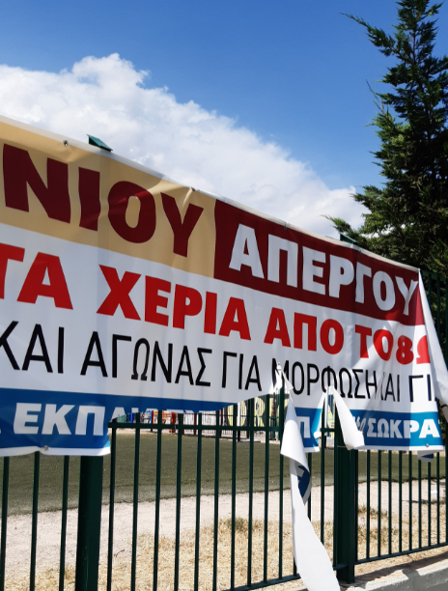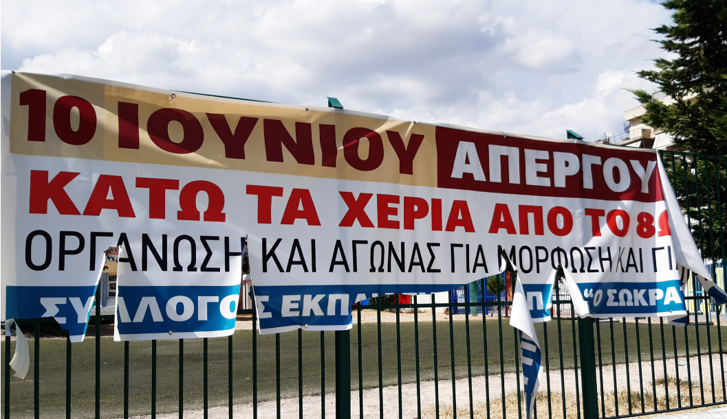ΠΕΜΠΤΗ 10 ΙΟΥΝΙΟΥ ΠΡΟΠΥΛΑΙΑ 10 Π.Μ
Για το Διοικητικό Συμβούλιο
Ο ΠΡΟΕΔΡΟΣ H ΓΡΑΜΜΑΤΕΑΣ
ΑΠΟΣΤΟΛΗΣ ΠΑΠΑΓΙΑΝΝΟΠΟΥΛΟΣ ΔΕΣΠΟΙΝΑ ΧΟΥΤΑ

